LỚP 5A3 THAM GIA KÌ THI TRẠNG NGUYÊN TOÀN TÀI CẤP TỈNH



Trải qua năm vòng thi các con lớp 5A3 đã có những chiến thắng nhất định – đạt được tấm vé tham gia cuộc thi Trạng nguyên Tiếng việt cấp Tỉnh khiến cả cô và trò của lớp rất vui. Bước vào cuộc thi nào, dù là bất cứ ai cũng có đôi phần hoang mang, lo sợ và đè nặng lên vai những áp lực từ chính bản thân mình và kì vọng của thầy cô, của mẹ cha. Nhưng đó cũng chính là động lực để các bạn lớp 5A3 cố gắng nhiều hơn nữa.
Hôm nay 25/02/2022, chúc mừng các con đã chiến thắng cuốc thi Trạng nguyên Toàn tài cấp Tỉnh với toàn bộ sự cố gắng của mình.



Học sinh Ngô Bảo Châu

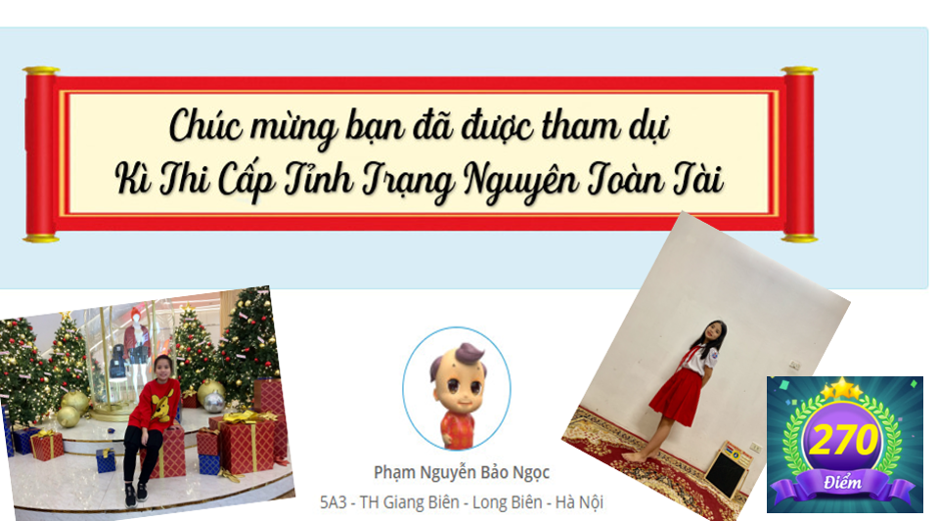

Học sinh Phạm Nguyễn Bảo Ngọc

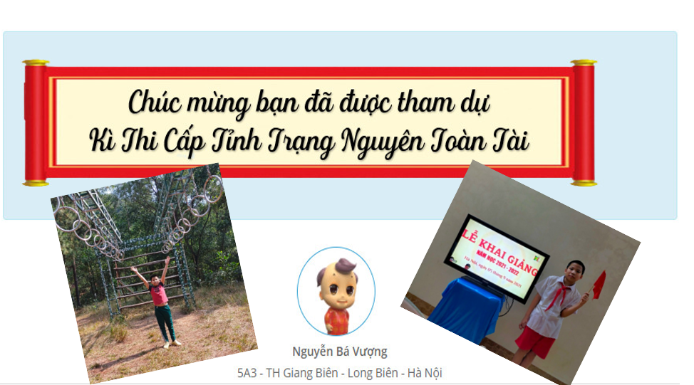

Học sinh Nguyễn Bá Vượng

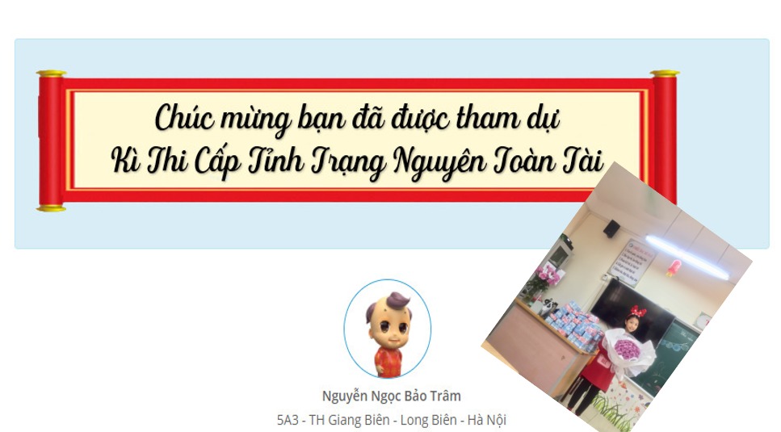

Học sinh Nguyễn Ngọc Bảo Trâm

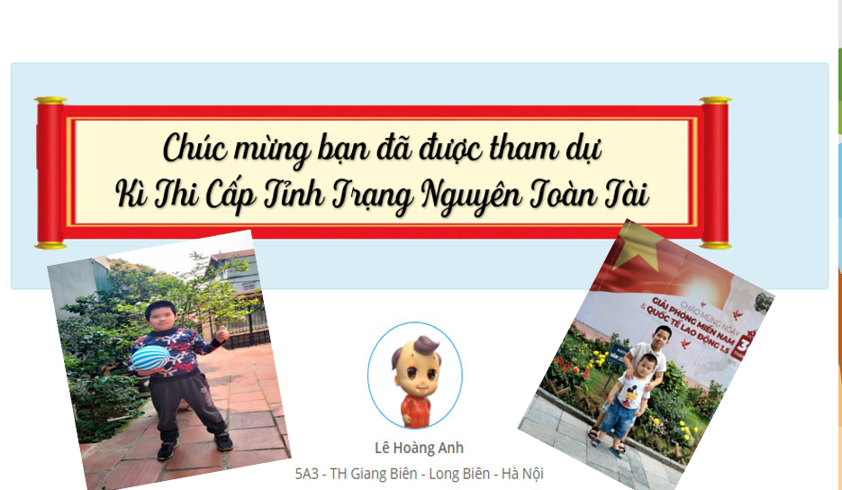

Học sinh Lê Hoàng Anh

Các con cũng đừng cảm thấy những nỗi lo thầy cô và mẹ cha dành cho mình là áp lực và thật nặng nề quá nhé. Bởi vì trên hết thảy nỗi lo âu là một tình thương, một tình yêu vô bờ bến. Cha mẹ, thầy cô và nhà trường sẽ mãi là hậu phương vững chắc để các bạn tin tưởng dựa vào. Và hãy nhớ, nếu các con có ngã cũng chẳng có một ai rời xa, họ sẽ vẫn mãi ở đây, che chở cho các con dù có bất điều gì xảy ra chăng nữa.
Chúc các chủ nhân tương lai của đất nước luôn thành công và gặp thật nhiều may mắn!

